Практическая работа
- Запустите графический редактор Paint.
- Для области рисования установите следующие размеры: ширина – 20 см, высота – 15 см. Для этого:
  - Щелкните на кнопке основного меню графического редактора Paint;
  - Щелкните на кнопке Свойства раскрывшегося меню;
  - В открывшемся диалоговом окне Свойства изображения в группе Единицы измерения установите переключатель на сантиметры и задайте в соответствующих полях ввода требуемые размеры;
  - Щелкните на кнопке ОК.

- Установите оранжевый основной и желтый фоновый цвета

- Нарисуйте солнце:
  - Выберите инструмент Заливка, а затем в раскрывшемся меню нажмите кнопку Сплошной цвет;

  - Инструментом Овал, удерживая клавишу Shift, изобразите круг солнца;
  - Выберите инструмент Линия, установите Толщину линии

  - Инструментом Линия нарисуйте прямые лучи;

  - Выберите инструмент Кривая и нарисуйте правой кнопкой мыши изогнутые лучи.

- Инструментом Кисть нарисуйте дерево:
  - Установите основной цвет коричневый, фоновый – зеленый;
  - Определите толщину кисти;
  - Нарисуйте основным цветом ствол дерева, удерживая левую кнопку мыши, а зеленым крону, удерживая правую кнопку мыши.

- Инструментом Многоугольник в режиме Сплошной цвет нарисуйте ель:
  - Установите основной цвет темно-зеленый, фоновый – светло-зеленый;
  - Определите толщину линии;
  - Нарисуйте ель.

- Инструментом Надпись в режиме Прозрачный сделай надпись на рисунке:
  - Установите основной цвет Черный;
  - Выберите шрифт Arial, размер 14;
  - Напиши свои Фамилию и Имя, класс.
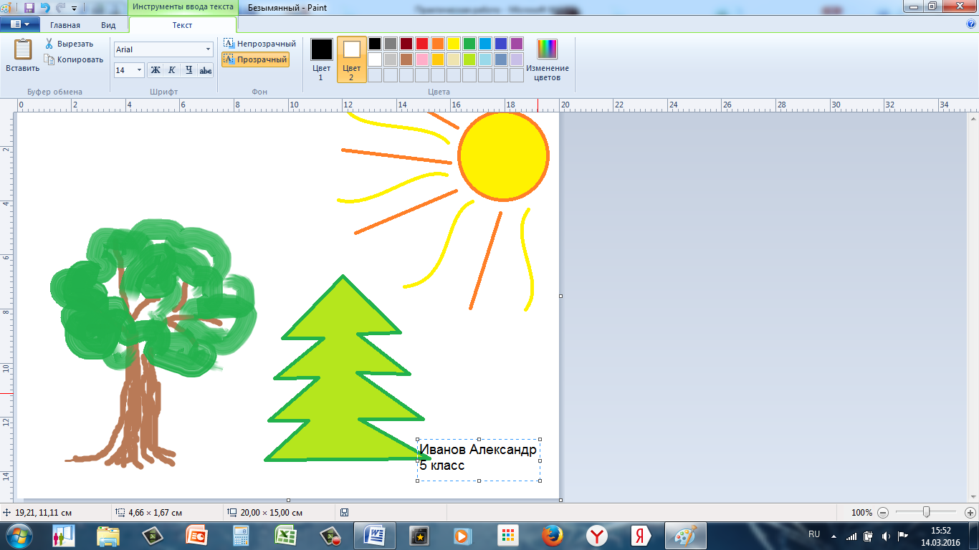

- Сохрани рисунок на рабочем столе под именем Мой первый рисунок:
Кнопка основного меню – Сохранить как – Изображение в формате JPEG – Рабочий стол – Имя Мой первый рисунок – Сохранить.

